Консультация для родителей

«Играем в сказку»

Во что можно поиграть дома?

Современные дети воспринимают словосочетание «играть дома» как синоним игры на компьютере и проводят за ним долгие часы. Этим недовольны практически все родители. Напрашивается вопрос: а как же мы жили раньше, когда этих «адских машин» не было, во что играли дома?
Существует огромное разнообразие домашних игр для всех возрастов, в которых могут участвовать и взрослые, а могут «запустить» игру и оставить детей продолжать ее.
Когда на улице погода не совсем подходит для прогулок - в дождь, ненастье или мороз, родители вместе с детьми могут поиграть дома.
Детские игры - нескончаемый источник детских развлечений и фантазий, источник познания и развития. 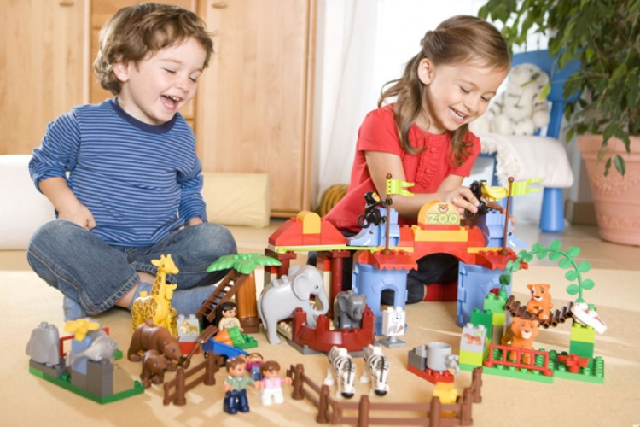
Существует множество полезных творческих игр, развивающих память, мышление, смекалку, сообразительность. Если у вас маленькие дети, играйте вместе с ними, объясняйте, подавайте пример. Дети постарше могут играть в игры со своими сверстниками, друзьями, братиками и сестричками самостоятельно, а ваша задача - вовлечь их в игру, посоветовать, во что лучше поиграть, подсказать новую игру, которую они еще не знают.
Сыграйте дома с детьми в сказку:
Куколки на пальчик.
Игра с пальчиками – первый шаг, знакомство с первой игровой условностью. Это первый театр, не требующий больших затрат времени и финансов для изготовления атрибутов.
Возьмите лист бумаги шириной 5-7см, примерно по длине вашего указательного пальца. Если кукловодом будет ребенок, то соответственно лист бумаги должен быть меньше. Сворачиваете бумагу рулончиком прямо на пальце и склеиваете. Дальше — раскрашиваете, украшаете аппликацией, бисером или палетками. Обязательно сделайте отличительные признаки персонажей: королю — корону, деду — бороду и усы, а бабке — платочек… Играть такими куколками-рулончиками интересно и одному, и целой компанией. Надеваете на палец… и вы уже не мама, а капризная принцесса! Еще такие артисты очень удобны для сказок с большим количеством персонажей. Каждый палец — отдельный герой. Так можно поставить «Репку», «Теремок», «Зимовье зверей».
Театр на столе.
Именно на нем и разыгрываются представления.
Сначала вырезаете из журнала приглянувшиеся картинки и наклеиваете их на картон для прочности. Фигуры должны быть не больше 10 см в высоту.
Возьмите половинку от внутреннего футляра шоколадного яйца. На каждой сделайте сверху щель ножом. В эту прорезь вставьте картинку на картоне. Герой новой сказки готов! Так можно создать целую семью: маму, папу, малыша, снабдить их необходимыми предметами обихода. Сделайте на таких же подставочках изображения детской кроватки, колясочки, стола. Любая журнальная иллюстрация пойдет в дело! Такие актеры и декорации прочно стоят на столе и их можно свободно передвигать. А то, что в вашей сказке не будет традиционных персонажей бабки и дедки, пожалуй, и лучше: сможете сами вместе с ребенком сочинить новую сказку, с новыми действующими лицами.
Конусные куклы.
Возьмите лист тонкого картона или ватмана, сверните конусом (диаметр основания 7-10 см). Склейте или скрепите степлером. Установите, чтобы он прочно стоял на столе. Это будет туловище будущего героя. Сверху на конус приклеиваем голову. Ее изображение может быть двойным: вид спереди и вид сзади. Эти две половинки склеиваем между собой, а внутри, между ними, — вершина конуса. К конусу прикрепите ручки-ножки, усики-рожки. Объемные куклы сложнее хранить. Они легко мнутся, поэтому их нужно аккуратно сложить в коробку, а плоские фигурки можно снять с подставочек и хранить даже в конверте. Для представления с такими куколками можно смастерить даже декорации — простую ширму, сделанную из 3-4 плотных листов картона большого формата (А4 или A3), соединенных между собой «гармошкой» с помощью скотча или лейкопластыря. Он эластичный, прочный, отлично клеится и не шуршит при открывании и закрывании ширмы. На листы наклейте скотчем прозрачные папки-файлы в виде кармашков. Туда вы будете вставлять картинки, соответствующие теме действия, и ширма всегда будет другой. Картон лучше взять разных цветов: это и смотрится интереснее, и обыграть в постановке можно. На зеленом фоне — пара деревьев, вот и получился лес. На голубом легко представить море или речку, на желтом либо коричневатом сделаете дорогу или пляж. Будет совсем как в настоящем кукольном театре!
Перчаточные куклы.
Можно их сшить самим, а можно — взять обычную перчатку, у которой потерялась пара. Для головы подойдет шарик от пинг-понга с отверстием для указательного пальца. С помощью перманентного маркера изобразите на нем лицо, повяжите платочек или приклейте универсальным клеем шевелюру из шерстяных ниток. Если делаете лицо человечка, вместо шарика можно взять небольшой клубочек, обтянутый светлой тканью. Если хотите получить меховую мордашку, можно клубочек не обтягивать, а просто подобрать по цвету: мишке - коричневый, а зайке - белый или серенький. Здесь главное - аксессуары: платочек для старушки, косички для девчушки и т.п.
Можно саму перчатку оставить такой, какая она есть, а можно сверху надеть рубашечку или юбочку. Такие куколки обязательно полюбятся малышу, они ведь как живые: двигаются, у них явно есть характер, они разговаривают и ведут себя почти как люди. Наденьте такого «актера» на руку, и почувствуете, что говорите-то вовсе не вы. Это кукла заставляет вас произносить слова, танцевать и петь. Только прислушайтесь!
Работа над созданием игрушки вместе с ребенком очень увлекательна. Игрушка сделанная ребенком, пусть с помощью взрослого, является не только результатом его труда, но и творческим выражением индивидуальности ее создателя. Она особенно дорога ему, с ней гораздо увлекательнее изображать героев сказок, песенок, небольших рассказов.
А так же можно приобрести или сделать самим :
- Еще одна разновидность – Театр теней.
Вам понадобится простыня, светильник, и - свои руки.

- Для развития образного мышления, речи и воспитания уверенного в себе человека поиграйте в кукольный театр.
Вам понадобиться занавес. Для него сгодится и простыня, и плед или покрывало. Если у Вас дочка, то много интересного и объединяющего в общении вы с ней приобретете в процессе подготовки занавеса, самодельных кукол. С сыном вы прекрасно поработаете над сценарием и музыкой. Для начала лучше остановиться на любимой сказке. Актеров можно выбрать среди игрушек. Придумайте песенки и слова. Вас так затянет процесс, что спектакль может стать неотъемлемой частью каждых выходных. В таком случае, вы дочкой или сыном можете выпускать программки будущего представления и распространять билеты с посадочными местами. Можно придумать форму одежды для зрителей - как на карнавал, изготовить маски.
И усложняйте, придумывайте что-нибудь новое каждый раз. Домашний театр – отличный стимул для заучивания новых песен и стишков. Можно приглашать актеров из домочадцев (папа, братья и сестры, бабушки и дедушки – пусть тоже порадуются), домашних любимцев (кошку, собаку).

Игра «Теремок» - это возможность построить свой домик из подручных вещей. Ставим стулья, огородив их подушками, накрываем покрывалом и в результате получаем замечательный дом для малыша. Можно обыграть сказку «Теремок», используя игрушки, или же ребенок может перевоплотиться в белочку и собирать запасы на зиму, складывая их в «дупло».
И, напоследок, сочините сказку всей семьей.
Первый – жила-была
Второй – елка
Третий – и было у нее
Первый – три сына
Второй – пенька
Третий – столеросовых дубка
Придумывайте и ищите такие занятия, которые интересны Вам самой.
Тогда без особого труда Вы с удовольствием проведете время вместе, а ваш самый любимый человечек будет вспоминать свое детство с улыбкой на губах.
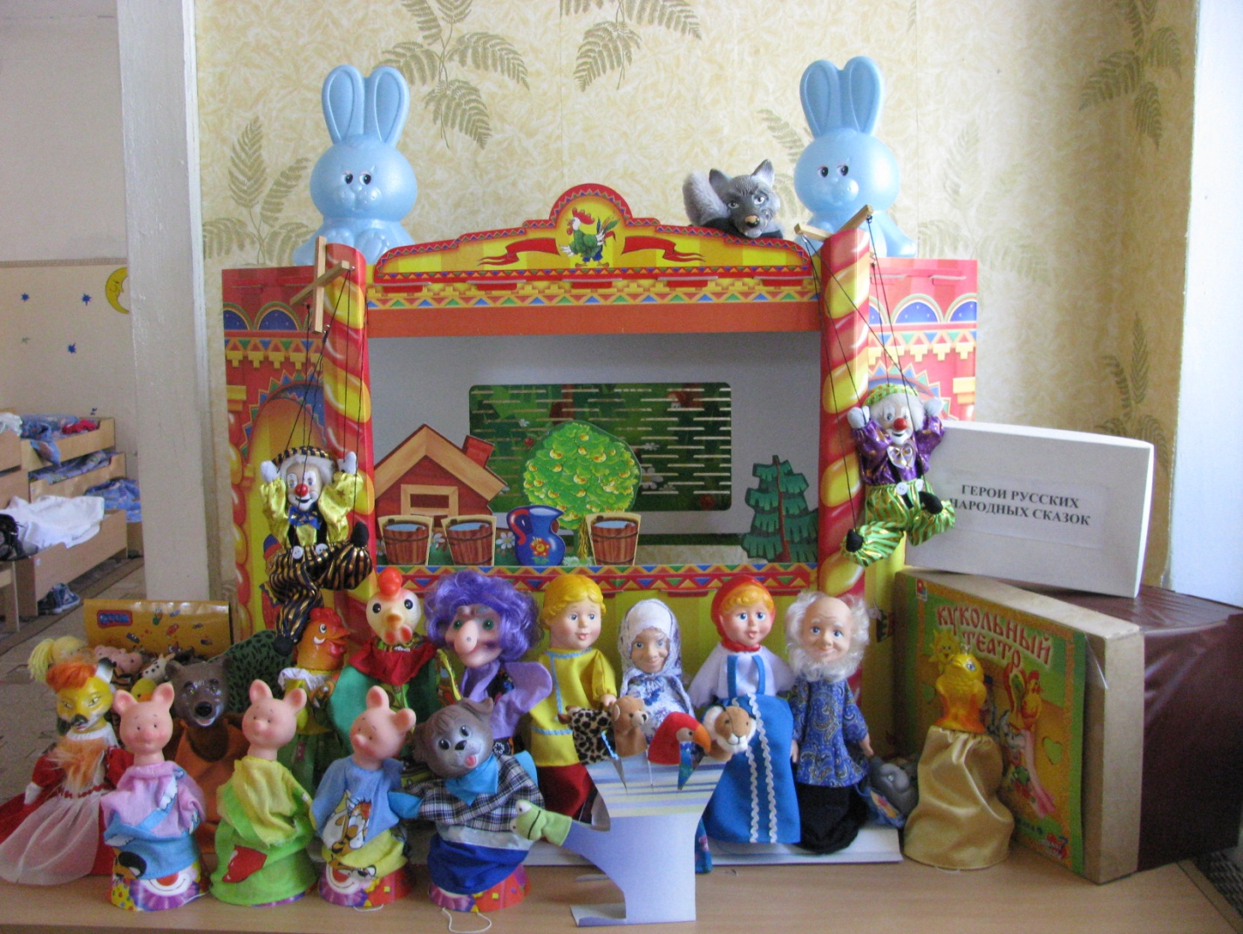
Родители! Не жалейте времени на домашние постановки по материалам сказок - результат будет стоить того.
Для ваших детей это будет настоящий праздник!

